Etiquette permettant l'identification de la boite d'emballage, à coller sur la petite face latérale (voir photo)

Numéro de participant :
Circonscription :
Commune :
Ecole :
N° RNE : | 038…….
Cycle :
Classe :
Prénom et nom de l’enseignant :
Une photo de l’objet :

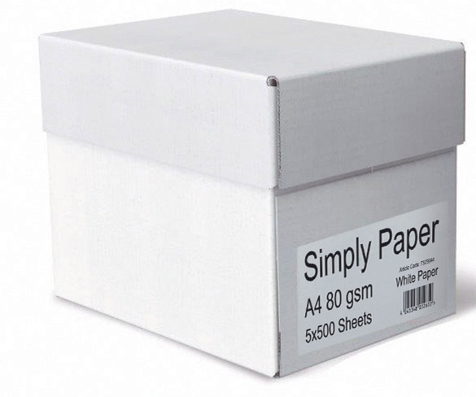

Etiquette permettant l'identification de l’objet, à coller sous l’objet (vous pouvez adapter le format à votre convenance) :

Numéro de participant :
Enseignant :

